Streetballpálya a Vida dombon
Utcai kosárlabda pályát, más néven streetball pályát avattak ma, szeptember 16-án délután a rákoskerti Vida dombon. Rákosmentén ez az első műanyag borítású, 10x9 méteres pálya, amelyhez egy palánk tartozik. Köztudomású, az utcai kosárlabda abban különbözik a hagyományos kosárlabdától, hogy a 3-3 fős csapatok egy kosárra játszanak. A kerületben ez az első műanyag borítású streetball pálya, de a fővárosban sincs sok belőle. A nagy érdeklődéssel várt eseményre eljöttek a rákoskerti fiatalok, akiknek régi vágya volt ez a streetball pálya, ott volt a Keresztúri Kosársuli DSE több kitűnősége, Domokos Éva vezetésével, Buday Zsolt, a Pest megyei Streetball Szövetség elnöke, és a kerület vezetői: Riz Levente polgármester, Fohsz Tivadar és Horváth Tamás alpolgármester és Lázár Attila sporttanácsnok.
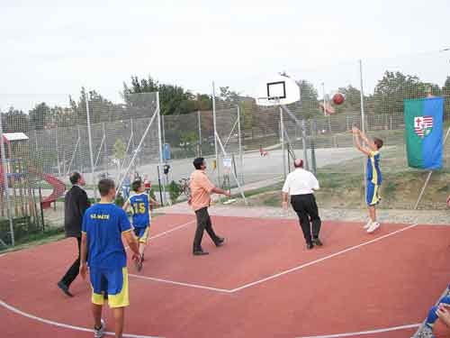
A kosársulisok leiskolázták a "nyakkendősök" alkalmi csapatát ma délután a Vida dombi pályaavatón. Riz Levente polgármester, Horváth Tamás alpolgármester és Buday Zsolt, a Pest megyei Streetball Szövetség elnöke nem tudott mit kezdeni a fürge, ügyesen cselező, kosárverszélyes fiatalokkal. Felvételünkön: éppen a harmadik, a győztes kosár van születőben.
Hatvani Zoltán, a körzet önkormányzati képviselője köszöntője után játékkal avatták föl a pályát. A Keresztúri Kosársuli DSE és az önkormányzat és a szakszövetség csapatai küzdöttek meg a három kosárig tartó győzelemért. Egy balszerencsésen megfogott labda Horváth Tamás hüvelykujját kimozdította a helyéből, így néhány percre leállt a játék. Horváth Tamásnak e pillanatban minden ujjára több aggódó lélek is jutott. Hirtelen duzzadni kezdő hüvelykjére meg pláne. Domokos Éva, a diákkosarasok vezetőedzője azonban nem először találkozott ilyen helyzettel. Férfias mozdulattal helyére rántotta, s folytatódhatott a játék. Ez a kis pihenő sem segített azonban a "nyakkendősök" csapatán, három-nullra kikaptak.
Az esemény végén a Vida dombi srácok végleg birtokba vették a streetball-pályát.
Tegyük hozzá, megérdemelték. Az itteni játszótér két évvel ezelőtti átadása óta ők azok, akik -- Hatvani Zoltán koordinációja mellett -- rendet tartanak a dombon, s vigyáznak az oda beépített értékekre. Eddig sikerrel.

Forrás: Tizenhetedik Online

